IMI TA Strangregulierventil STAF-SG Flanschanschluss, DN 80, PN 25

IMI Hydronic Engineering Deutschland

Eigenschaften

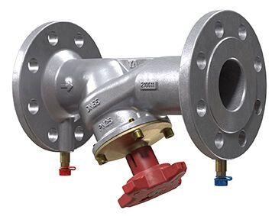

GTIN:

5902276805240

HAN:

52187080

Nenndruckstufe

PN 25

Nenninnendurchmesser

DN 80

Oberfläche

beschichtet

Werkstoff

Gusseisen

Anschluss 1

Flansch

Anschluss 2

Flansch

Druckstufe Flansch

PN 25

Bedienhöhe (m)

0,17

Durchmesser Handrad (mm)

120,00

kvs-Wert (m³/h)

123,00

max. Mediumtemperatur (Dauerbetrieb) (°C)

-10,00 - 120,00

Hydraulic balance control

statisch

Werkstoffgüte

Gusseisen GGG 40

Mit Kupplungsanschluss 2

nein

Winkel der Spindel

45°